**Chức năng hiển thị danh sách truyện vừa đọc**

**Yêu cầu đặt ra:**

* Truyện vừa đọc gần nhất hiển thị đầu tiên ngoài màn hình
* Số lượng truyện vừa đọc cần hiển thị là tối đa 5 truyện
* Nếu truyện vừa đọc chưa tồn tại trong danh sách:
  + Nếu số lượng truyện trong danh sách = 5 thì xóa truyện đầu tiên trong danh sách và thêm truyện vào cuối danh sách
  + Ngược lại, ta thêm truyện vào cuối danh sách
* Nếu truyện vừa đọc đã tồn tại trong danh sách:
  + Hiển thị truyện vừa đọc đó ở dòng đầu tiên ngoài màn hình

**Cài đặt và sơ đồ dòng điều khiển:** 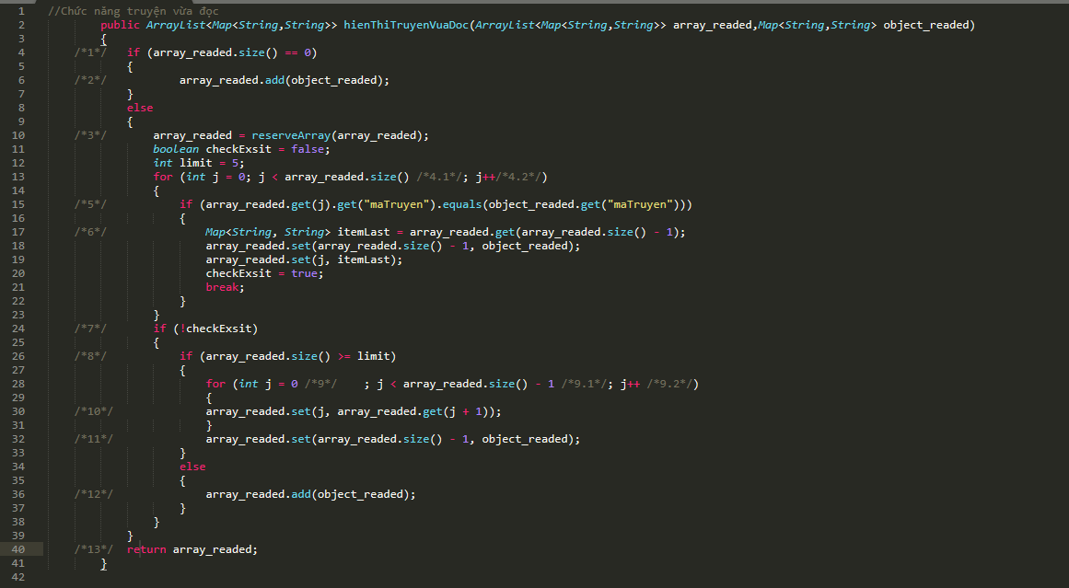

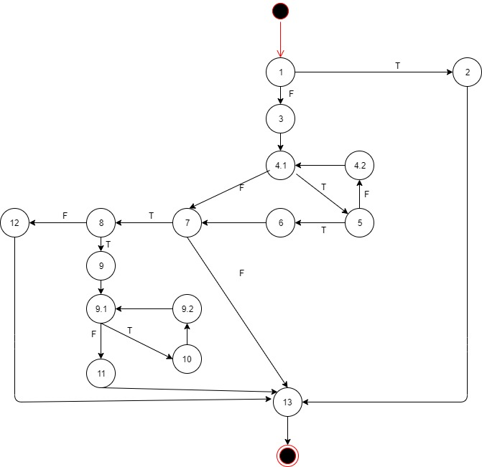

**Các test case cho độ đo C1 của chức năng hiển thị danh sách vừa đọc**

|  |  |  |  |  |  |
| --- | --- | --- | --- | --- | --- |
| **ID** | **TEST PATH** | **INPUT** | **EO** | **RO** | **NOTE** |
| **TC1** | **1T, 2, 13** | **Array[], truyen{id:1}** | **Array[truyen])** |  |  |
| **TC2** | **1F, 3, 4.1T, 5F, 4.2, 4.1F, 7F, 13** | **Array[truyen{id:1}],**  **truyen1{id:2}** | **Array[truyen,**  **truyen1]** |  |  |
| **TC3** | **1F, 3, 4.1T, 5F, 4.2,4.1F, 7T, 8F, 12,13** | **Array[truyen{id:1},**  **truyen1{id:2}], truyen2{id:4}** | **Array[truyen,**  **truyen1,**  **truyen2]** |  |  |
| **TC4** | **1F, 3, 4.1T, 5F, 4.2,4.1F, 7T, 8T, 9, 9.1T, 10, 9.2, 9.1F, 11, 13** | **Array[truyen1{id:1},**  **truyen2{id:2}, truyen3{id:3},**  **truyen4{id:4}, truyen5{id:5}],**  **truyen7{id:7}** | **Array[truyen2{id:2},**  **Truyen3{id:3}, truyen4{id:4},**  **truyen5{id:5}, truyen7{id:7}]** |  |  |

**Các test case cho độ đo C2 và C3 của chức năng hiển thị danh sách vừa đọc**

|  |  |  |  |  |  |
| --- | --- | --- | --- | --- | --- |
| **ID** | **TEST PATH** | **INPUT** | **EO** | **RO** | **NOTE** |
| **TC1** | **1T, 2, 13** | **Array[];**  **truyen{id:1}** | **Array[truyen])** |  |  |
| **TC2** | **1F, 3, 4.1T, 5F, 4.2, 4.1F, 7F, 13** | **Array[truyen{id:1}];**  **truyen1{id:2}** | **Array[truyen,**  **truyen1]** |  |  |
| **TC3** | **1F, 3, 4.1T, 5F, 4.2,4.1F, 7T, 8F, 12,13** | **Array[truyen{id:1},**  **truyen1{id:2}],;**  **truyen2{id:4}** | **Array[truyen,**  **truyen1,**  **truyen2]** |  |  |
| **TC4** | **1F, 3, 4.1T, 5F, 4.2,4.1F, 7T, 8T, 9, 9.1T, 10, 9.2, 9.1F, 11, 13** | **Array[truyen1{id:1},**  **truyen2{id:2}, truyen3{id:3},**  **truyen4{id:4}, truyen5{id:5}];**  **truyen7{id:7}** | **Array[truyen2{id:2},**  **Truyen3{id:3}, truyen4{id:4},**  **truyen5{id:5}, truyen7{id:7}]** |  |  |
| **TC5** | **1F, 3, 4.1F, 7F, 13** |  |  |  | **Không thực thi được** |
| **TC6** | **1F, 3, 4.1T, 5T, 6, 7F, 13** | **Array[truyen1{id:1},**  **truyen2{id:2}];**  **truyen7{id:1}** | **Array[truyen2{id:2},**  **truyen7{id:1}]** |  |  |